Casus opdracht “video-on-demand platform FLETNIX”
Version: 14-11-2016

Inleiding

In dit document is het ontwerp te vinden op grond waarvan het eindproduct voor de beroepstaak “het maken en beheren van een kleine client/server database” kan worden gerealiseerd. Het eindproduct bestaat uit een geïmplementeerde relationele database en een aantal gerealiseerde rapporten voor eindgebruikers.
Er is een aantal opdrachten geformuleerd die moeten worden uitgevoerd om tot het eindproduct te komen.
De gehele casus is een groepsopdracht. Groepen mogen uit maximaal uit 2 personen bestaan.

Casusbeschrijving
Deze casus gaat over de nieuwe video-on-demand internetplatform "FLETNIX", een concurrent van NetFlix. Tot nu toe waren de founders van het platform volledig gericht op het realiseren van de streaming functionaliteit van het platform. De rest van de functionaliteit bestaat nog niet. Omdat de applicatie binnenkort live moet gaan, hebben zij jouw hulp nodig voor de ontwikkeling en implementatie van het vereiste datamodel en voor het verkrijgen van management informatie middels nog te realiseren rapportages.

De films zijn georganiseerd in genres, ook de directors en de belangrijkste cast van elke film zijn bekend. Films kunnen deel uitmaken van een filmreeks (bijvoorbeeld Matrix en Matrix Reloaded).
Geregistreerde gebruikers betalen een tarief om films online te mogen kijken. Dit tarief verschilt per film.

Om films aan te mogen bieden, betalen de platform managers maandelijks vaste licentiekosten aan de copyright-houders. Uiteraard is de CEO geïnteresseerd in een hoge opbrengst. Dit betekent dat hij zoveel populaire films als mogelijk aan wil bieden. Films die niet vaak gekeken worden veroorzaken meer kosten dan opbrengst. De CEO bekijkt dus de statistieken over de gekozen films op een maandelijkse basis en beslist welke films blijven en welke films eruit gaan.

De webapplicatie waarop de applicatiebeheerder filmgegevens kan wijzigen, een financial manager filmprijzen kan aanpassen en facturen kan generen en waarop gebruikers online films kunnen bestellen en bekijken maakt geen deel uit van deze opdracht. Dat leer je in de course WebTech.

Use Case beschrijvingen
In bijlage A vind je alleen de Use Case beschrijvingen voor de management rapportages. In een Use Case beschrijving wordt ieder proces tot in detail gespecificeerd. Dit is onderdeel van een een functioneel ontwerp (wat moet de applicatie doen).

Logisch Relationeel Schema
In bijlage B vind je een Logisch Relationeel Schema. Dit hoort bij het technisch ontwerp (hoe moet de applicatie de dingen doen en opslaan). `

Opdrachten

Hieronder vind je opdrachten waarin je in stappen de database voor het FLETNIX platform maakt en daarbij een applicatie voor eindgebruikers ontwikkelt.

Opdracht 1: Maak database

- Implementeer de database die in het Logisch Relationeel Schema (LRS) is beschreven. Stel CREATE TABLE statements op voor alle tabellen die in het LRS zijn beschreven en voer deze uit.

Bewaar de scripts van opdracht 1A tot en met 1D in een bestand genaamd
OPDRACHT1_DDL.SQL

- Probeer de volgende constraints (business rules) te definiëren in de CREATE TABLE statements:

- Het geslacht (gender) van een persoon (Person) moet ‘M’ (male) of ‘F’ (female) zijn.
- Het publicatie jaar (publication_year) van een film (Movie) moet tussen 1890 en het huidige jaar zijn.
- De aanmelddatum (subscription_start) van een klant (Customer) mag niet na de datum van afmelding (subscription_end) zijn.
- Het paypal_account van een klant (Customer) moet uniek zijn.
- De datum (watch_date) waarop een film (Movie) bekeken is moet tussen de aanmelddatum (subscription_start) en afmelddatum (subscription_end) van de klant (Customer) liggen.
Als het niet mogelijk is om een constraint te definiëren, geef dan aan waarom niet.

- Probeer nog minimaal 3 voor de hand liggende (en dus realistische) constraints te vinden, beschrijf deze en realiseer deze indien mogelijk.

- Pas de DDL-statements aan zodat ook de update- en deleteregels (ON UPDATE ……, ON DELETE ……) worden geïmplementeerd.

- Test alle constraints die in opgave B en C gecreëerd zijn. Toon door middel van INSERT-statements voor het toevoegen van voorbeeldpopulatie (goede populatie en tegenvoorbeelden) aan dat de geïmplementeerde constraints uit opgave B en C correct geïmplementeerd zijn.

Bewaar dit script met goede populatie en tegenpopulatie als
OPDRACHT1_TESTSCRIPT.SQL

- Leg minimaal de volgende voorbeeldpopulatie (zie voor een begin ook bijlage B) aan:

- Alle records voor de movies “Matrix” en “Matrix Reloaded”. Gebruik de YouTube link naar de trailer van de films als URL. Tabellen: Genre, Movie, Person, Movie_Cast (3 acteurs), Movie_Genre.
- Minimaal 5 andere movies (waarvan minimaal 2 met cast en directors). Zorg ervoor dat alle movies verschillende prijzen hebben. Tabellen: Genre, Movie, Person, Movie_Cast, Movie_Directors, Movie_Genre
- 10 Customers met watchhistories. De customers hebben alle ‘The Matrix’ in de afgelopen week gezien. Verder heeft elke customer nog 3 andere movies in de laatste twee weken gezien. Tabellen: Customer, Watchhistory

Bewaar dit script met voorbeeldpopulatie als OPDRACHT1_INSERTSCRIPT.SQL

Opdracht 2: Breid het bestand van films uit

De internationale movie database (IMDB) bevat informatie over (bijna) alle films die ooit zijn geproduceerd. De informatie wordt ook digitaal ter beschikking gesteld. Op Onderwijs Online vind je een backup van de data die afkomstig is van IMDB.

Het is de bedoeling data deze gegevens in jouw database terecht komt. Doorloop hiervoor Digitale Workshop 4 “Installeren van de IMDB database in SQL Server 2016 Developer”.

Het is verstandig om eerst de IMDB data te analyseren en een plan te bedenken welke gegevens naar welke tabellen gekopieerd moeten worden.
Zorg van tevoren dat de hele FLETNIX database leeg is en daarna met een script de gegevens in de juiste tabellen terecht komen. Hier en daar moet je ervoor zorgen dat informatie die in jouw model bestaat, maar niet in de IMDB database, op een goede manier aangevuld wordt (e.g. de omschrijving van een film; hier kun je bijvoorbeeld de tekst “Description of ” gecombineerd met de naam van de film gebruiken). Dit wordt ook data conversion genoemd. Voorzie je DML script van gepast commentaar.

Zorg dat je later gemakkelijk kunt switchen tussen de voorbeeldpopulatie uit opdracht 1 F en deze IMDB populatie! Je hoeft niet beide populaties tegelijkertijd in de database te hebben.

- Maak de delete statements die de gehele FLETIX database in de juiste volgorde leegmaakt.

- Schrijf het conversiescript voor minimaal de Parent-tabellen (domein-tabellen) van FLETNIX
- Person
- Movie
- Customer
- Genre

- Schrijf het conversiescript voor het vullen van de Child-tabellen.

Bewaar dit script met queries als
OPDRACHT2_CONVERSIESCRIPT.SQL

Opdracht 3: Maak queries voor het genereren van overzichten

Maak SQL Select-queries voor onderstaande informatiebehoeften. Dit dient twee doelen. Op deze manier leer je de database goed kennen. Een deel van de queries kun je straks als basis voor de realisatie van rapportages gebruiken. Maak queries voor de volgende informatiebehoefte; toon daarbij de kolommen die tussen de blokhaken staan:

- Alle films gesorteerd naar genre [movie title, publication year, genre]

- Alle movies die tussen 1990 en 2010 geproduceerd zijn.

- Alle klanten die op dit moment actief zijn (i.e. subscription_end moet leeg zijn) [customer name, subscription_start]

- De cast uit alle Terminator movies “” uit het jaar 1991 [id, title, firstname, lastname, role]

- Alle movies waarin de acteur “Arnold Schwarzenegger” een rol speelt [movie title, publication year]

- Alle gebruikers met openstaande kosten [Customer name, total price]
Maak een View voor deze informatiebehoefte.

- Toon 100 movies die tot nu toe het minst bekeken zijn, gesorteerd naar het aantal keren dat ze gekeken werden. Dit houdt ook 0 keer in [movie title, number of times watched].
Maak een View voor deze informatiebehoefte.

- Alle movies die in de afgelopen twee weken het meest bekeken zijn, gesorteerd naar het aantal keren dat ze gekeken werden. Toon alleen movies die minimaal een keer bekeken zijn [movie title, publication_year, number of times watched].
Maak een View voor deze informatiebehoefte.
De sortering kun je niet binnen de view doen, laat die buiten de view.

- Alle movies die meer dan 8 genres hebben [title, publication_year]

- Alle vrouwen die in Horror movies en Family movies gespeeld hebben [firstname,lastname].

- De director die tot nu toe de meeste films geproduceerd heeft [firstname, lastname].

- Alle Genres en het percentage dat de films uit het bepaalde genre uitmaken t.o.v. het totale aantal films [genre, percentage], gesorteerd op meest populaire genre.
Maak een View voor deze informatiebehoefte. Je mag ook eerst één of meerdere (hulp-)views maken om de informatiebehoefte op te lossen.

- Gebruikers [mail_adress] en het gemiddelde aantal films die elke gebruiker per dag kijkt. Toon alleen gebruikers die gemiddeld 2 of meer films per dag kijken.
Maak een View voor deze informatiebehoefte. Je mag ook eerst één of meerdere (hulp-)views maken om de informatiebehoefte op te lossen.

Bewaar dit script met queries en views als
OPDRACHT3_SELECTSCRIPT.SQL

Opdracht 4: Breid het bestaande model uit

De founders van het platform willen graag onder meer van movies bij gaan houden welke awards er zijn gewonnen. Daarvoor hebben ze onderstaand overzicht ontworpen. Dit overzicht genaamd ‘Overview movie awards per year' vind je hieronder.
Ieder jaar (year) worden deze awards uitgereikt op een andere locatie. Daarvan wordt alleen de country vastgelegd. Personen die aan de productie van deze film hebben meegewerkt kunnen genomineerd worden en dus ook kans maken om te award te winnen voor diverse categories. Onderstaande ontwerp bevat tussen haakjes de identificatie van de movie en de person.

Overview movie awards per year
Academy Awards 2000 in The Netherlands
Best Film Editing | The Matrix (207992) | Zach Staenberg (550813) | Won
 | The Insider (160492) | William Goldenberg (276884) | Nominated
 |  | Paul Rubell (950001) | Nominated
 |  | David Rosenbloom (68042) | Nominated
 | The sixt sense (303564) | Andrew Mondshein (54796) | Nominated
Best Sound Effects Editing | Fight club (112290) | Ren Klyce (351397) | Nominated
 |  | Richard Hymns (950002) | Nominated
 | The Matrix (207992) | Dane Davis (950003) | Won
 | Star Wars: Episode I - the phantom menace (313474) | Ben Burtt (165453) | Nominated
Best Visual Effects | Star Wars: Episode I - the phantom menace (313474) | John Knoll (351981) | Nominated
 |  | Rob Coleman (191712) | Nominated
 | The Matrix (207992) | John Gaeta (950004) | Won
 |  | Janek Sirrs (540853) | Won
 |  | Steve Courtley (950005) | Won
 |  | Jon Thum (950006) | Won

BAFTA Awards 2000 in New Zealand
Best Sound | The Matrix (207992) | David Lee (950007) | Won
 |  | John Reitz (950008) | Won
 |  | Gregg Rudloff (950009) | Won
 |  | David Campbell (950010) | Won
 |  | Dane Davis (950011) | Won
 | Star Wars: Episode I - the phantom menace (313474) | Ben Burtt (165453) | Nominated
 |  | Tom Bellfort (950012) | Nominated
 | American Beauty (13789) | Bob Beemer (950013) | Nominated
Best Cinematography | The Matrix (207992) | Bill Pope (950014) | Nominated
 | American Beauty (13789) | Conrad Hall (950015) | Won
Best Production Design | The Matrix (207992) | Owen Paterson (464716) | Nominated
 | Sleepy Hollow (304862) | Rick Heinrichs (303143) | Won
Best Editing | The Matrix (207992) | Zach Staenberg (550813) | Nominated
 | American Beauty (13789) | Tariq Anwar (950016) | Won
 |  | Christopher Greenbury (283753) | Won

- De opdracht is uiteindelijk om een model in 3NV te maken om bovenstaande informatie in op te kunnen slaan.
Stel op basis van dit overzicht eerst 1 tabel op in 0NV waarin alle gegevens uit het overzicht voorkomen.
Pas vervolgens de normalisatiestappen toe en geef duidelijk de tussenstappen in dit proces aan (dus zowel de structuur in 0NV, 1NV, 2NV en in 3NV weergeven met daarin duidelijk alle functionele afhankelijkheden opgenomen).

Hint: het model in 1NV zal een tabel bevatten waarbij de sleutel de kolommen Award, Year, Category, Movie (movie id) en Person (person id) betreft. Controleer of je dat zo hebt!

De FLETNIX database moet worden uitgebreid met het model dat in 3NV ontworpen is. Hiervoor is het noodzakelijk om aan te sluiten bij het bestaande model. Er is immers al een Person, een Country en een Movie tabel. Pas, indien nodig, het model in 3NV aan zodat het aansluit bij de tabellen die er al zijn. Noem dit model 3NV_aangepast. Mogelijk moet je hiervoor identificaties (primary keys) en relaties (foreign keys) wijzigen. Check hiervoor ook de bestaande populatie van de database.

Bewaar de uitwerkingen (0NV, 1NV, 2NV, 3NV en 3NV_aangepast) in één document genaamd OPDRACHT4_NORMALISATIE.DOCX (of PDF)

- Implementeer het model (dus het aangepast 3NV model) in SQL Server door het maken van een DDL script.

- Populeer de nieuwe database met de data conform deze twee overzichten.

Bewaar dit script met DDL en INSERTs als
OPDRACHT4_DDL.SQL

Opdracht 5: Ontwerp Management-rapportages

Voor de FLETNIX database dienen een aantal rapportages gerealiseerd te worden, o.a. om te meten hoe het met het bedrijf FLETNIX er voor staat.

Voordat gerealiseerd gaat worden moet van iedere rapportages echter eerst een schets gemaakt worden zodat concreter wordt waar het rapport aan moet voldoen.

Laat de ontwerpen van feedback voorzien door de docent voordat je verder gaat met opdracht 5.

- Maak een ontwerp van het rapport dat de use case, zoals beschreven in bijlage A, ondersteunt. Je mag je ontwerp deels baseren op de tabel in opdracht 4 maar zorg dat de use case ondersteund wordt.

- Bedenk 3 KPI’s die voor het management van FLETNIX interessant kunnen zijn. Geef een beschrijving van deze verschillende KPI’s waarvan de informatie in de database aanwezig is.

- Ontwerp voor elk van deze KPI’s een rapport waarbij de KPI overzichtelijk getoond wordt.
Geef voor elk te realiseren rapport:
  - een schets met een indeling van de informatie, baseer daarbij zoveel mogelijk op de bestaande gegevens
  - de visualisatie vorm (zoals beschikbaar in Microsoft Power BI)
  - de te gebruiken SQL query/queries
- een toelichting van de aanwezige informatie-elementen, geef dus ook aan hoe eventuele totalen berekend worden en hoe de gegevens gegroepeerd zijn.

- Bedenk een KPI die voor het management interessant kan zijn maar waarvan de informatie niet in de database aanwezig is. Geef hiervan:
  - een korte beschrijving van de KPI
  - een uitgewerkt voorbeeld in de vorm van een tabel of grafiek met daarin deze KPI gegevens

Bewaar alle ontwerpen in één document genaamd
OPDRACHT5_ONTWERPEN.DOCX (of PDF)

Opdracht 6: Bouw Management-rapportages

Bouw de rapportages uit opdracht 5 A en 5 C in Microsoft Power BI volgens de in opdracht 5 gemaakte ontwerpen.

Het is mogelijk dat je tijdens de realisatie bedenkt dat je van de specificaties wilt afwijken. Maak in dat geval een aantekening op de specificatie en pas alle specificaties aan het eind aan om ze in overeenstemming te brengen met het gerealiseerde rapport.

Denk ook aan de afwerking: zorg voor nette rapport titels en structuur.

Maak van de gerealiseerde rapporten schermafdrukken en plaats deze in een Word document. Geef daarbij duidelijk aan wat welk rapport is.

Bewaar de schermafdrukken van de rapporten genaamd
OPDRACHT6_RAPPORTEN.DOCX

Lever ook de sourcefiles van de gerealiseerde rapporten in.

Bewaar de sourcefiles van de rapporten genaamd
OPDRACHT6_RAPPORTEN.PBIX

BIJLAGE A: Use Case

Use Case Bekijken Overzicht nominaties en winnaars per award
Use Case: Bekijken Overzicht nominaties en winnaars per award
Purpose: Samenstellen en afdrukken rapport met nominaties en winnaars
Description of use case: Inzicht verschaffen in goed beoordeelde films
Primary actor: CEO (Chief Executive Officer)
Secondary actor: -
Stakeholders and interests: -
Preconditions: CEO is ingelogd
Postconditions (Success Guarantee): gewenste overzichten zijn afgedrukt
Basic Flow (Main Success Scenario)
Actor action | System responsibility
1. CEO kiest ervoor om Overzicht nominaties en winnaars per award te bekijken | 2. Systeem toont een lijst met jaartallen
3. CEO kiest een jaartal | 4. Systeem toont een overzicht met de in dat jaar uitgebrachte films met de nominaties en winnaars per fim. Ook totaaltellingen van aantal nominaties en winnaars per film worden getoond.
Alternative flows
A3. CEO kiest geen jaartal (of alle jaartallen) | 5. Systeem toont een overzicht met per jaar de uitgebrachte films met de nominaties en winnaars per film.

BIJLAGE B1: Relationeel Schema – zoals getoond in SQL Server
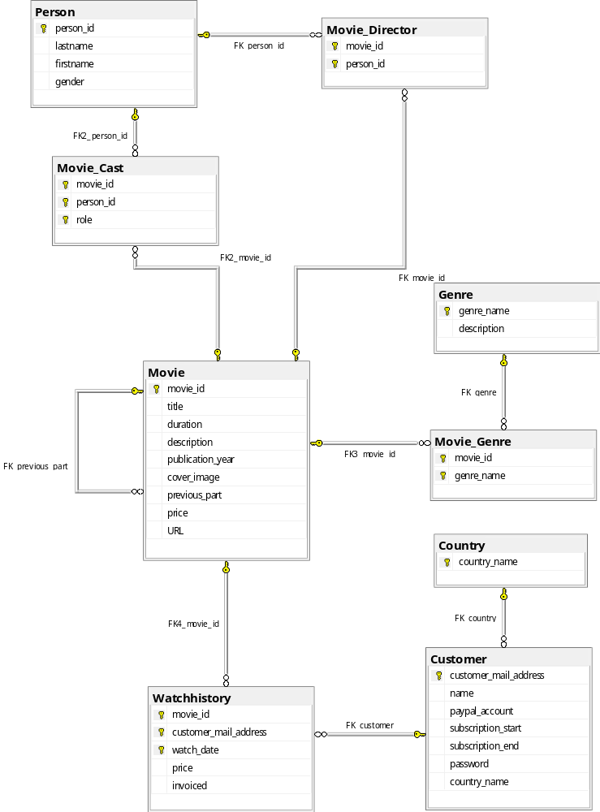
///

on update: cascade
on delete: cascade

on update: cascade
on delete: cascade

on update: cascade
on delete: cascade

on update: cascade
on delete: cascade

on update: cascade
on delete: cascade

on update: restrict
on delete: restrict

on update: cascade
on delete: cascade

on update: cascade
on delete: cascade
on update: cascade
on delete: restrict
on update: cascade
on delete: restrict

BIJLAGE B2: Relationeel Schema – als strokendiagram
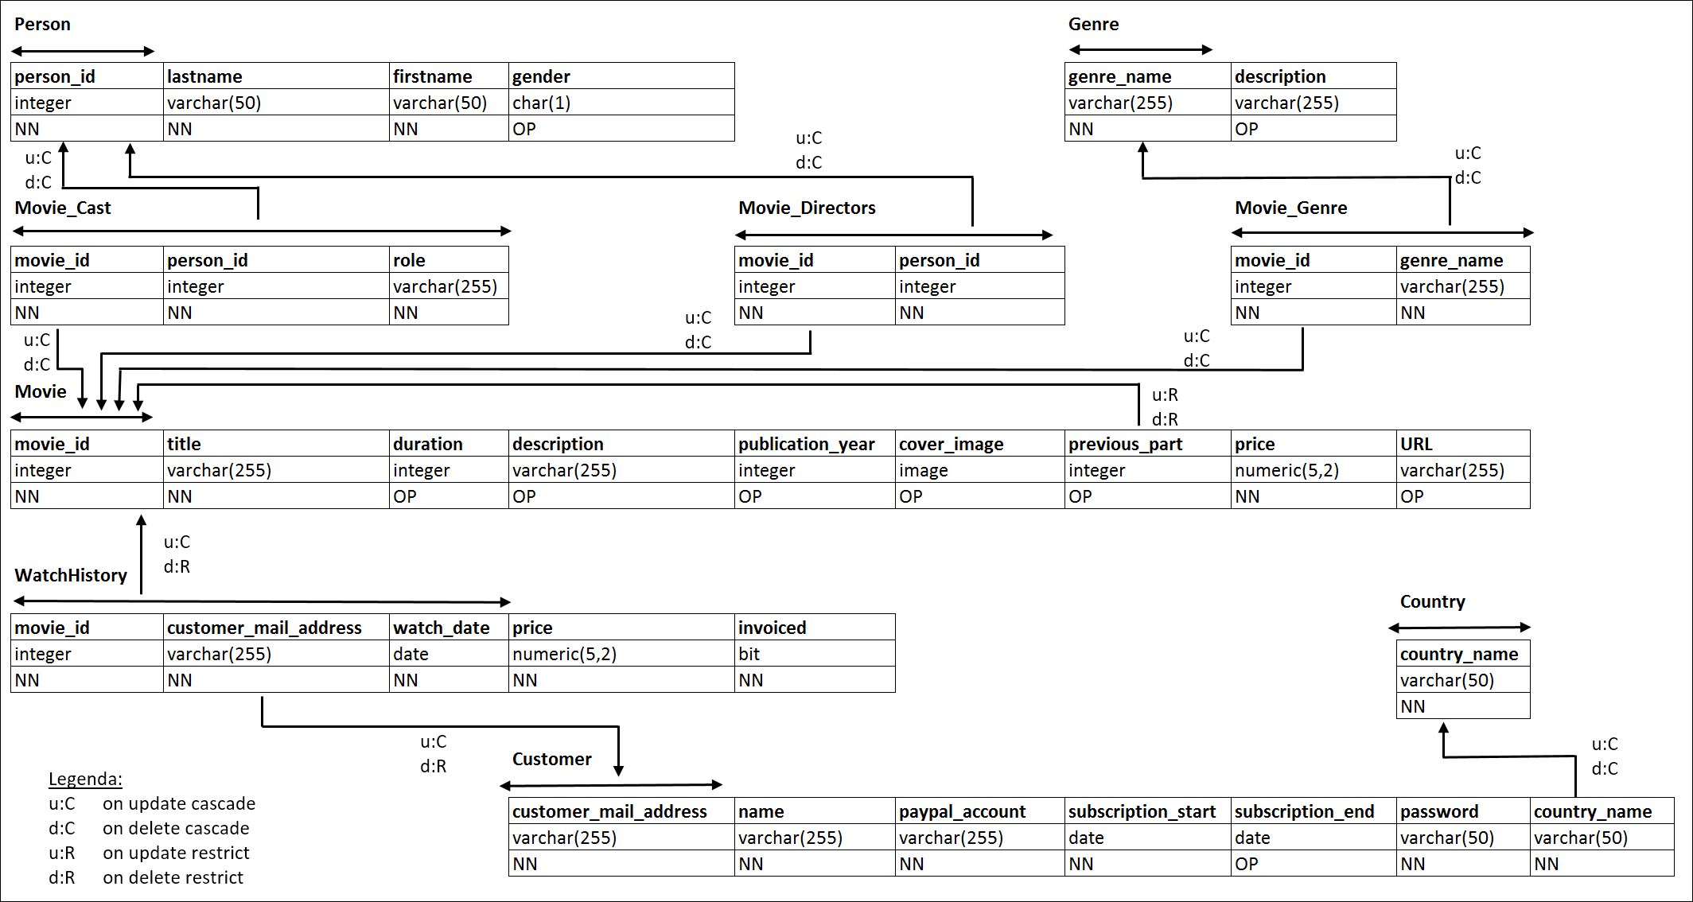

Tabellen met voorbeeldpopulatie en betekenis (op type niveau)

Tabel Person

Voorbeeldpopulatie:
person_id | firstname | lastname | gender
83616 | Andy | Wachowski | M
83617 | Larry | Wachowski | M
393411 | Keanu | Reeves | M
729933 | Carrie-Anne | Moss | F
151786 | Laurence | Fishburne | M

Betekenis:
“There is a person with person id <person_id>”
“Person <person_id> has firstname <firstname>”
“Person <person_id> has lastname <lastname>”
“Person <person_id> has the gender <gender>”

Tabel Movie

Voorbeeldpopulatie:
movie_id | title | duration | description | publication  _year | cover  _image | previous  _part | price | URL
11 | Matrix, The | 122 | Description of Matrix, The | 1999 | NULL | NULL | 2.50 | http…
12 | Matrix Reloaded, The | 106 | Description of Matrix Reloaded, The | 2003 | NULL | 11 | 2.50 | http…
13 | Matrix Revolutions, The | 103 | Description of Matrix Revolutions, The | 2003 | NULL | 12 | 2.50 | http…

Betekenis:
“There is a movie with movie id <movie_id>”
“Movie <movie_id> has the title <title>”
“Movie <movie_id> has a duration of <duration> minutes”
“Movie <movie_id> has the description <description>”
“Movie <movie_id> is published in year <publication_year>”
“The cover image of movie <movie_id> is the <cover_image>”
“Movie <movie_id> is the successor of movie <previous_part>”
“The price of movie <movie_id> is <price>”
“Movie <movie_id> can be watched at <URL>”

Tabel Movie_Directors

Voorbeeldpopulatie:
movie_id | person_id
11 | 83616
11 | 83617
12 | 83616
12 | 83617

Betekenis:
”Movie <movie_id> is directed by <person_id>”

Tabel Movie_Cast

Voorbeeldpopulatie:
movie_id | person_id | role
11 | 393411 | Neo
11 | 729933 | Trinity
11 | 151786 | Morpheus

Betekenis:
“Person <person_id> plays the role of <role> in movie <movie_id>”

Tabel Genre

Voorbeeldpopulatie:
genre_name | description
Action | Creative works characterized by emphasis on exciting action sequences
Drama | Fictional division between comedy and tragedy
Family | Movies suitable for a wide range of age groups
Sci-Fi | Fictional movies dealing with imaginative content such as futuristic settings, futuristic science and technology, space travel, time travel, parallel universes, and extraterrestrial life

Betekenis:
“There exists a genre with genre name <genre_name>”
“Genre <genre_name> has description <description>”

Tabel Movie_Genre

Voorbeeldpopulatie:
movie_id | genre_name
11 | Action
11 | Sci-Fi

Betekenis:
“Movie <movie_id> is categorized as a(n) <genre_name> movie”

Tabel Country

Voorbeeldpopulatie:
country_name
The Netherlands
Belgium

Betekenis:
“There is a country named <country_name>.”

Tabel Customer

Voorbeeldpopulatie:
customer_  mail_address | name | paypal_  account | subscription_  start | subscription_  end | password | country_name
peter@pan.de | Peter Pan | peter@pan.de | 01-oct-2014 | 28-oct-2014 | peterpass | The Netherlands
guy@monk.nl | Guybrush Threepwood | guy@pays.com | 01-jan-2014 | NULL | guypass | Belgium

Betekenis:
“There is a customer with mail address <customer_mail_address>”
“The customer with <customer_mail_address> has name <name>”
“The customer with <customer_mail_address> pays with the paypal account <paypal_account>”“The customer with <customer_mail_address> is subscribed from <subscription_start>”
“The customer with <customer_mail_address> is subscribed until <subscription>”
“The customer with <customer_mail_address> can log in with his/her mail address and password <password>”
“The customer with <customer_mail_address> lives in <country_name>”

Tabel Watchhistory

Voorbeeldpopulatie:
movie_id | customer_mail_address | watch_date | price | invoiced
11 | peter@pan.de | 01-oct-2014 | 2.50 | 1
11 | peter@pan.de | 02-oct-2014 | 2.50 | 0
12 | guy@monk.nl | 10-mar-2014 | 2.50 | 0

Betekenis:
“Movie <movie_id> has been watched by customer <customer_mail_address> at <watch_date>”
“The price of movie <movie_id> watched by customer <customer_mail_address> at <watch_date> was <price> at that time”
“The invoice indicator of movie <movie_id> watched by customer <customer_mail_address> at <watch_date> is <invoiced>”

www.netflix.com

